Entrenamiento customizado de Power Platform: Dataverse

Manual de laboratorio

Versión 1.0

**Condiciones y Términos de Uso**

**Confidencial de Microsoft**

Este paquete de capacitación es patentado y confidencial y está destinado solo para los usos descritos en los materiales de capacitación. El contenido y el software se le proporcionan en virtud de un Acuerdo de confidencialidad y no se pueden distribuir. Copiar o divulgar todo o parte del contenido y/o software incluido en dichos paquetes está estrictamente prohibido.

El contenido de este paquete es solo para fines informativos y de capacitación y se proporciona "tal cual" sin garantía de ningún tipo, ya sea expresa o implícita, incluidas, entre otras, las garantías implícitas de comerciabilidad, idoneidad para un propósito particular y no infracción.

El contenido del paquete de capacitación, incluidas las direcciones URL y otras referencias a sitios web de Internet, está sujeto a cambios sin previo aviso. Dado que Microsoft debe responder a las condiciones cambiantes del mercado, el contenido no debe interpretarse como un compromiso por parte de Microsoft, y Microsoft no puede garantizar la exactitud de ninguna información presentada después de la fecha de publicación. A menos que se indique lo contrario, las compañías, organizaciones, productos, nombres de dominio, direcciones de correo electrónico, logotipos, personas, lugares y eventos representados en este documento son ficticios, y no se pretende ni se debe inferir ninguna asociación con ninguna empresa, organización, producto, nombre de dominio, dirección de correo electrónico, logotipo, persona, lugar o evento real.

**Derechos de autor y marcas comerciales**

© 2022 Microsoft Corporation. Todos los derechos Reservationdos.

Microsoft puede tener patentes, solicitudes de patente, marcas comerciales, derechos de autor u otros derechos de propiedad intelectual que cubran el tema de este documento. Salvo que se disponga expresamente en el contrato de licencia por escrito de Microsoft, el suministro de este documento no le otorga ninguna licencia sobre estas patentes, marcas comerciales, derechos de autor u otra propiedad intelectual.

El cumplimiento de todas las leyes de derechos de autor aplicables es responsabilidad del usuario. Sin limitar los derechos de autor, ninguna parte de este documento puede reproducirse, almacenarse o introducirse en un sistema de recuperación, ni transmitirse de ninguna forma o por ningún medio (electrónico, mecánico, fotocopia, grabación o de otro modo), o para cualquier propósito, sin el permiso expreso por escrito de Microsoft Corporation.

Para obtener más información, consulte Uso del contenido protegido por derechos de autor de Microsoft en

<http://www.microsoft.com/en-us/legal/intellectualproperty/Permissions/default.aspx>

Microsoft, Outlook, OneDrive, SQL Server, Windows, Microsoft Azure, Power Platform, PowerApps, Power Automate, Power BI, Dataverse, AI Builder, Microsoft M365 y Power Virtual Agents son marcas comerciales registradas o marcas comerciales de Microsoft Corporation en los Estados Unidos y/o en otros países. Otros productos de Microsoft mencionados en este documento pueden ser marcas comerciales registradas o marcas comerciales de Microsoft Corporation en los Estados Unidos y/o en otros países. Todas las demás marcas comerciales son propiedad de sus respectivos propietarios.

Contenido

Instrucciones de Laboratorio 4

Tarea 1: Expandir el modelo de datos existente 4

Tarea 2: Crear una nueva tabla en Dataverse 6

Tarea 3: Crea el esquema de seguridad para acceder a los datos 12

# Instrucciones de Laboratorio

|  |  |
| --- | --- |
| 💡 Después de esta lección podrás:   * Expandir el modelo de datos de la solución de Alivios Financieros en Dataverse * Crear reglas de negocio y campos calculados | Tardarás [**90**] minutos⏰ en completar esta lección |

# Tarea 1: Expandir el modelo de datos existente

🤓 Nota: Los siguientes pasos, del 1 al 10, serán iguales a los que ya ejecutamos el día 01 para ingresar a nuestro entorno de desarrollo. Puedes saltar directamente al paso 11 si te sientes cómodo(a) con estos pasos.

1. Abre una sesión de **Incógnito** en tu navegador de preferencia (Edge o Chrome)
2. Ingresa a <https://www.office.com> y da clic en la opción **Iniciar Sesión**
3. Utiliza las credenciales que te compartimos (usuario y contraseña) para ingresar al entorno de prueba. ⚠️**NO UTILICES LAS CREDENCIALES CORPORATIVAS DE TU USUARIO EN BANCO POPULAR**
4. Da clic en la opción **SI** a la pregunta “¿quieres mantener la sesión iniciada?
5. En la barra superior de la pantalla, digita **Power Apps** y da clic en la aplicación desplegada por el menú de búsqueda

1. En la esquina superior derecha de la pantalla, da clic en el espacio **“Entorno: Contoso (default)”** para desplegar la lista de entornos disponibles
2. Selecciona el entorno con el nombre de tu usuario de demo. **Ejemplo: Alan Steiner’s Environment**
3. En el panel lateral izquierdo, ingresa a **Soluciones**
4. Ubica en la lista la solución creada para tu proyecto; “Alivio Financiero” y haz clic en ella para ingresar
5. Verás un listado con los recursos que has creado hasta el momento:

* Una aplicación
* Dos modelos de Inteligencia Artificial
* Dos tablas

1. En el panel lateral izquierdo, da clic en la flecha lateral para expandir la opción **Tablas**. Ubica la tabla llamada **Company** y expándela nuevamente. Da clic en la opción **Columnas** para navegar a los campos de la tabla

1. En la barra superior de la pantalla, da clic en la opción **+ Crear Columna**. En la ventana emergente, ingresa los siguientes detalles. Luego, da clic en el botón **Guardar**:

**Nombre para mostrar:** Actividad económica

**Descripción:** *Dejar en blanco*

**Tipo de datos:** Línea de texto única

**Formato:** Texto

**Comportamiento:** Simple

**Requerido:** Opcional

**> Opciones avanzadas**

**Recuento máximo de caracteres:** 500

1. Repite estos pasos para crear otras columnas guiándote por la siguiente tabla:

|  |  |  |  |  |  |
| --- | --- | --- | --- | --- | --- |
| **Nombre para mostrar** | **Tipo de datos** | **Formato** | **Comportamiento** | **Requerido** | **Opciones avanzadas** |
| Sujeto retención renta | Opción | Sí/No | Simple | Opcional |  |
| Agente retenedor | Opción | Sí/No | Simple | Opcional |  |
| Ventas anuales | Divisa |  | Simple | Opcional | Valor mínimo = 0 |
| Ventas mensuales | Divisa |  | Simple | Opcional | Valor mínimo = 0 |
| Egresos mensuales | Divisa |  | Simple | Opcional | Valor mínimo = 0 |
| Total activos | Divisa |  | Simple | Opcional | Valor mínimo = 0 |
| Total patrimonio | Divisa |  | Simple | Opcional | Valor mínimo = 0 |
| Fecha de corte | Fecha y hora | Sólo fecha | Simple | Opcional |  |

1. Para crear campos de tipo **Opción**, seguirás los mismos pasos que antes. Crea una nueva columna, e ingresa estos detalles:

**Nombre para mostrar:** Régimen renta

**Tipo de datos:** Opción

**Comportamiento:** Simple

**Requerido:** Opcional

**¿Desea sincronizar con opción global?:** No

**Opciones:**

|  |  |  |
| --- | --- | --- |
| Etiqueta |  | Valor |
|  |  |  |
| Especial |  | 463880000 |
|  |  |  |
| Contribuyente |  | 463880001 |
|  |  |  |
| Gran contribuyente |  | 463880002 |
|  |  |  |
| No contribuyente |  | 463880003 |

**Opción predeterminada:** Ninguno

**🎉¡Genial! Terminaste la primera tarea 🎉**

# Tarea 2: Crear una nueva tabla en Dataverse

1. En el panel izquierdo de objetos, da clic en la opción **Tablas (2)**
2. En la barra superior de la pantalla, da clic en **+ Nuevo > Tabla**



1. Ingresa estos detalles en la ventana emergente:

**Nombre para mostrar:** Financial Relief Request

**Nombre en plural:** Financial Relief Requests

**Descripción:** *Dejar en blanco*

☑️ Habilitar datos adjuntos (incluídas notas y archivos)

1. Antes de guardar la tabla, da clic en la opción **Columna principal** en la parte superior de la ventana. Cambia el **Nombre para mostrar** a **RequestId**. Da clic en el botón **Guardar**

1. Espera unos segundos mientras se provisiona una nueva tabla. En el menú de **Esquema**, da clic en **Columnas**

1. En la lista de columnas, ubica la columna principal; **RequestId** y da clic sobre el nombre
2. En la ventana emergente, cambia los detalles de la columna como se indica. Luego da clic en **Guardar**:

**Tipo de datos:** Autonumeración

**Tipo de autonumeración:** Personalizado

**Formato:** REQ-{RANDSTRING:4}-{SEQNUM:2}

**Valor de iniciación:** 1

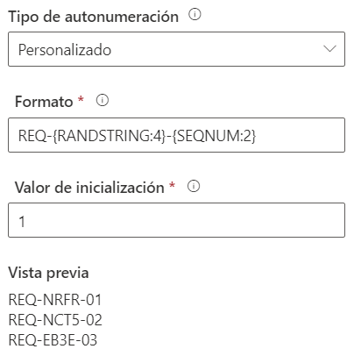

1. Crea algunas columnas para la tabla como se muestra a continuación:

|  |  |  |  |  |  |
| --- | --- | --- | --- | --- | --- |
| **Nombre para mostrar** | **Tipo de datos** | **Formato** | **Comportamiento** | **Requerido** | **Opciones avanzadas** |
| Fecha solicitud | Fecha y hora | Sólo fecha | Simple | Requerido |  |
| Formulario | Archivo |  | Simple | Requerido | Tamaño máximo del archivo (KB): 50000 |
| Carta | Archivo |  | Simple | Requerido | Tamaño máximo del archivo (KB): 50000 |
| Otrosí | Archivo |  | Simple | Requerido | Tamaño máximo del archivo (KB): 50000 |
| Correo contacto | Línea única de texto | Correo electrónico | Simple | Requerido |  |
| Circunstancias alivio | Línea única de texto | Área de texto | Simple | Requerido | Número máximo de caracteres: 2000 |
| Aprobado por | Línea única de texto | Texto | Simple | Opcional |  |
| Revisar carta | Opción | Sí/No | Simple | Requerido |  |
| Revisar formulario | Opción | Sí/No | Simple | Requerido |  |

1. Crea algunas columnas de tipo **Opción** como se muestra:

**Nombre para mostrar:** Situación económica

**Requerido:** Requerido

**¿Desea sincronizar con opción global?:** No

**Opciones:**

|  |  |  |
| --- | --- | --- |
| Etiqueta |  | Valor |
|  |  |  |
| Buena |  | 463880000 |
|  |  |  |
| Aceptable |  | 463880001 |
|  |  |  |
| Mala |  | 463880002 |

**Nombre para mostrar:** Ventas semestre próximo

**Requerido:** Requerido

**¿Desea sincronizar con opción global?:** No

**Opciones:**

|  |  |  |
| --- | --- | --- |
| Etiqueta |  | Valor |
|  |  |  |
| Altas |  | 463880000 |
|  |  |  |
| Iguales que el año anterior |  | 463880001 |
|  |  |  |
| Bajas |  | 463880002 |

**Nombre para mostrar:** Estatus solicitud

**Requerido:** Requerido

**¿Desea sincronizar con opción global?:** No

**Opciones:**

|  |  |  |
| --- | --- | --- |
| Etiqueta |  | Valor |
|  |  |  |
| En revisión |  | 463880000 |
|  |  |  |
| Devuelto al solicitante |  | 463880001 |
|  |  |  |
| Esperando aprobación |  | 463880002 |
|  |  |  |
| Aprobado |  | 463880003 |
|  |  |  |
| Rechazado |  | 463880004 |

**Opción predeterminada:** En revisión

**Nombre para mostrar:** Alternativa crédito

**Requerido:** Requerido

☑️ Se permite seleccionar varias opciones

**¿Desea sincronizar con opción global?:** No

**Opciones:**

|  |  |  |
| --- | --- | --- |
| Etiqueta |  | Valor |
|  |  |  |
| 6 meses de gracia |  | 463880000 |
|  |  |  |
| 12 meses de gracia |  | 463880001 |
|  |  |  |
| 18 meses de gracia |  | 463880002 |
|  |  |  |
| Ampliar plazo 6 meses |  | 463880003 |
|  |  |  |
| Ampliar plazo 12 meses |  | 463880004 |
|  |  |  |
| Bajar tasa |  | 463880005 |

1. Crea una última columna con los siguientes detalles:

**Nombre para mostrar:** Tipo aprobador

**Comportamiento:** Calculado

**¿Desea sincronizar con opción global?:** No

**Opciones:**

|  |  |  |
| --- | --- | --- |
| Etiqueta |  | Valor |
|  |  |  |
| Agente |  | 463880000 |
|  |  |  |
| Jefe |  | 463880001 |

**> Opciones avanzadas:**

☑️ Habilitar seguridad de columna

Da clic en **Guardar**

1. Espera unos momentos hasta que la ventana emergente cargue. ⚠️Atención: Puede que tengas que activar las ventanas emergentes en el navegador para ver esta opción

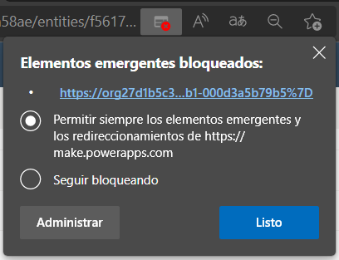

1. En la sección **Condición**, da clic en **+ Añadir condición**
2. Completa la condición como se muestra a continuación:

|  |  |  |  |  |  |  |  |  |  |
| --- | --- | --- | --- | --- | --- | --- | --- | --- | --- |
|  | Entity |  | Field |  | Operator |  | Type |  | Value |
| If | Financial product |  | Disbursed amount |  | Is greater than |  | Value |  | 100000 |
| **+ Add condition** | |  |  |  |  |  |  |  |  |
| Or | Financial product |  | Collection risk |  | Equals |  | Value |  | High |



1. En la sección **Acción**, da clic en **+ Añadir acción**
2. Completa la acción calculada:

|  |  |  |  |  |
| --- | --- | --- | --- | --- |
| Field |  | Type |  | Value |
| Tipo aprobador |  | Value |  | Jefe |
| **+ Add else** |  |  |  |  |
| **ACTION** |  |  |  |  |
| **+ Add action** |  |  |  |  |
| Field |  | Type |  | Value |
| Tipo aprobador |  | Value |  | Agente |

1. Da clic en el botón **+ Guardar y cerrar**
2. Las relaciones entre las tablas del modelo se muestran en el diagrama a continuación:

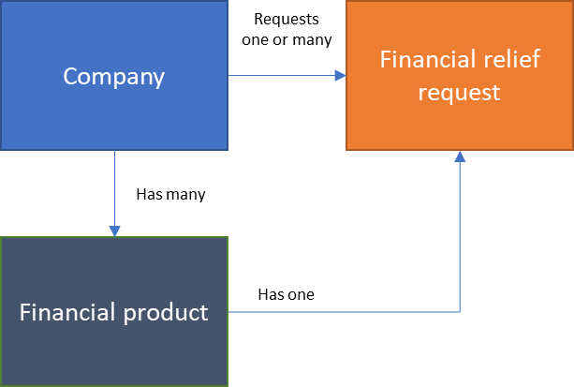

Para crear las relaciones, expande la sección **Tablas > Financial Relief Request > Relationships**

1. En la barra superior, da clic en la opción **+ Nueva relación > Varios a uno**
2. En la ventana emergente, selecciona la tabla **Financial product** en el extremo **Relacionado (Uno)**. Luego da clic en **Guardar**
3. Crea otra relación **Varios a uno**, y en el extremo **Relacionado (Uno)**, selecciona la tabla **Company**

**🎉¡Perfecto! Segunda tarea completada 🎉**

# Tarea 3: Crea el esquema de seguridad para acceder a los datos

El modelo de seguridad para esta solución se basa en posiciones jerárquicas, como se muestra en este diagrama:

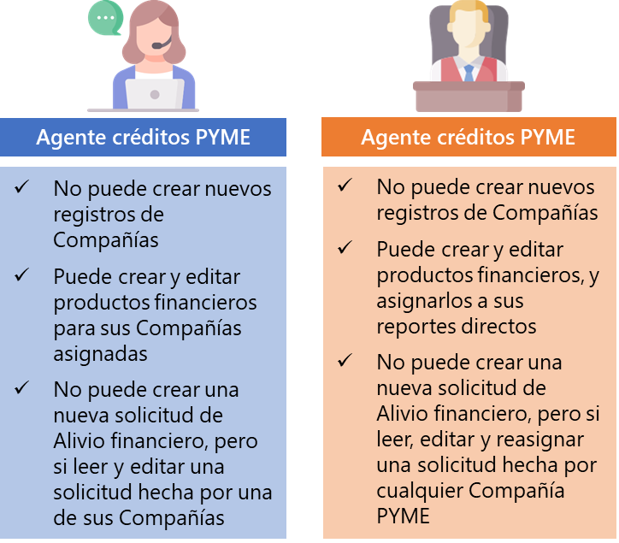

1. En el panel izquierdo de objetos de la solución, da clic en **Todos**
2. En la barra superior de la pantalla, da clic en **+ Nuevo > Seguridad > Rol de seguridad**

Nota: Se abrirá una ventana emergente para editar el rol de seguridad. Esta ventana toma hasta un minuto en cargar, ¡sé paciente!

1. En esta ventana, ingresa el nombre del nuevo rol de seguridad:

**Role Name:** Rol de seguridad de Agente de Créditos

1. Edita los permisos de seguridad del role como se muestra en la matriz. La entidad **Company** se encuentra en el listado de **Core Records**, mientras que **Financial product** y **Financial relief request** están en el listado de **Custom entities**

🤓 Nota: Para editar el nivel de permisos, da clic en cada círculo rojo tantas veces como sea necesario para llegar al color correcto 🞆 = Un clic | 🞆 = Tres clics

|  |  |  |  |  |  |  |  |  |
| --- | --- | --- | --- | --- | --- | --- | --- | --- |
| Tabla | Create | Read | Write | Delete | Append | Append to | Assign | Share |
| Company | 🞆 | 🞆 | 🞆 | 🞆 | 🞆 | 🞆 | 🞆 | 🞆 |
| Financial product | 🞆 | 🞆 | 🞆 | 🞆 | 🞆 | 🞆 | 🞆 | 🞆 |
| Financial relief request | 🞆 | 🞆 | 🞆 | 🞆 | 🞆 | 🞆 | 🞆 | 🞆 |

1. Da clic en **Guardar y cerrar**
2. Crea otro rol de seguridad siguiendo los mismos pasos del 1 al 5, usando la siguiente matriz de permisos:

**Role Name:** Rol de seguridad de Líder de Área Créditos corporativos

|  |  |  |  |  |  |  |  |  |
| --- | --- | --- | --- | --- | --- | --- | --- | --- |
| Tabla | Create | Read | Write | Delete | Append | Append to | Assign | Share |
| Company | 🞆 | 🞆 | 🞆 | 🞆 | 🞆 | 🞆 | 🞆 | 🞆 |
| Financial product | 🞆 | 🞆 | 🞆 | 🞆 | 🞆 | 🞆 | 🞆 | 🞆 |
| Financial relief request | 🞆 | 🞆 | 🞆 | 🞆 | 🞆 | 🞆 | 🞆 | 🞆 |

1. Da clic en **Guardar y cerrar**

🤓 Nota: Una vez creados los roles, puedes asignarlos a los usuarios que correspondan en el Centro de Administración de Power Platform <https://admin.powerplatform.com>

**🎉¡Bien hecho! Has terminado los ejercicios del día 2 🎉**